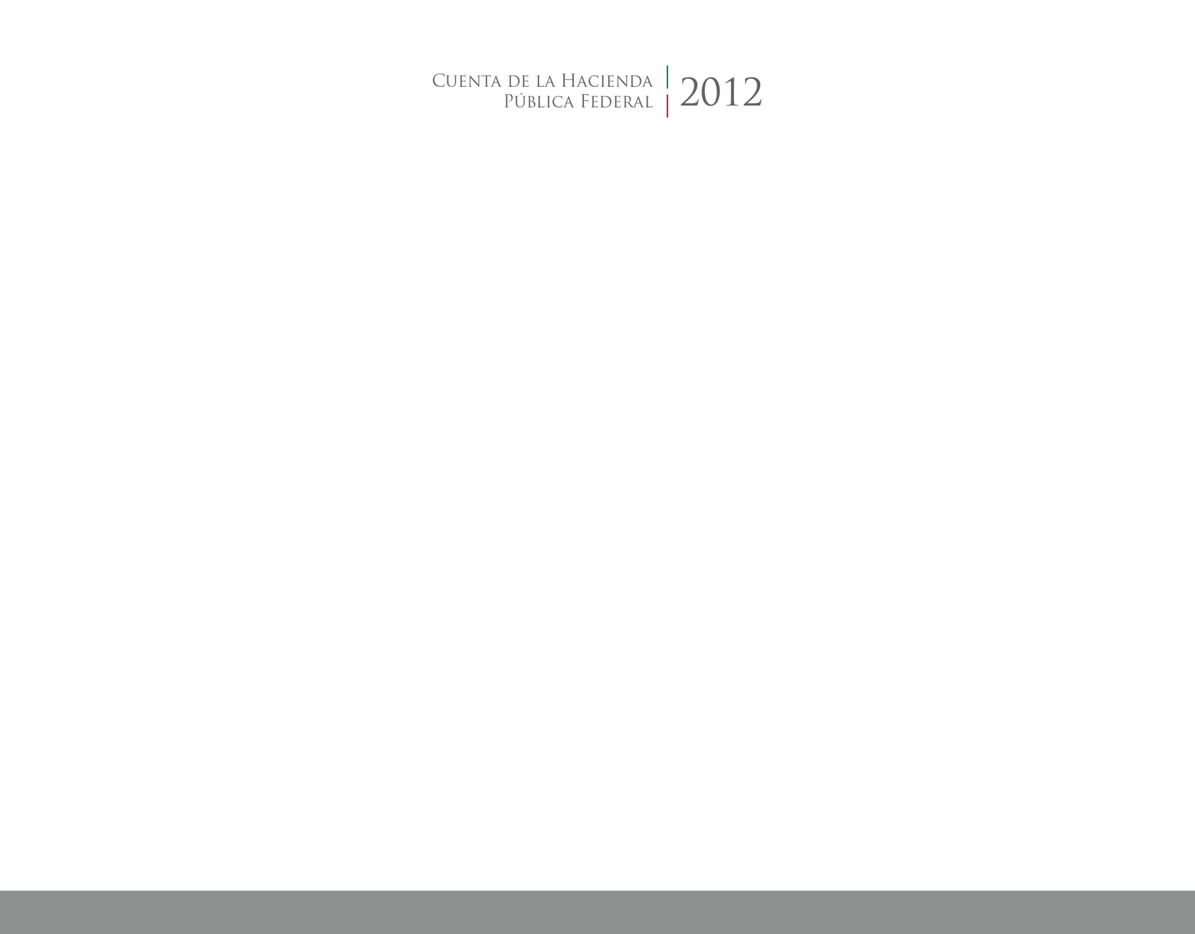

2015

2014





**EL COLEGIO DE TLAXCALA, A.C.**

CUENTA PÚBLICA

ENTIDAD FEDERATIVA DE TLAXCALA